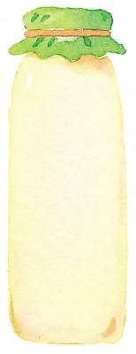
- 閱讀《小鎮風情》一文後，如果有外國朋友想要到鹿港玩，你會如何介紹鹿港，請勾選出正確的介紹：
▼自學２：小鎮風情
三年 班 號
姓名
三下語文自學樂園
✓
✓
✓
✓
□鹿港鎮的地理位置就在雲林縣的海邊
□九曲巷名稱由來是因為巷弄彎彎曲曲
□九曲巷是為了通往著名的迷宮所建造
□到鹿港龍山寺可以欣賞到精美的雕刻
□鹿港天后宮的雕刻是唐山師傅的作品
□先民從大陸唐山渡過黑水溝來到鹿港
二、根據本課內容，鹿港有許多景點和名產，請將下列答案分類：
是鹿港 宗教信仰的景點，請在□裡填１
是鹿港的一般古蹟景點，請在□裡填２
屬於鹿港特產請在□裡填３
不屬於 鹿港景點或特產，□裡請空白。
□行天宮 １龍山寺 □指南宮 ２十宜樓
１天后宮 □清水巖 ２九曲巷 □銀河洞
□太陽餅 □鳳梨酥 ３鳳眼糕 ３牛舌餅
三、文意理解：請選出正確答案
（ ④）「如果想吃古早味，請到鹿港走一遭」這句話代表什麼意義？
①鹿港人很喜歡研究並創作小吃
②鹿港先民總是以小吃當作早餐
③鹿港人不喜歡創新的料理方式
④鹿港的小吃保留了早期的味道

